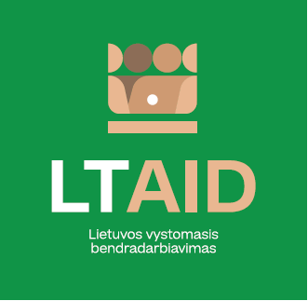

VYSTOMOJO BENDRADARBIAVIMO Projekto
koncepcijA NR. 5

„PARAMA BALTARUSIŲ pilietiškumo ugdymui“

BENDRA INFORMACIJA APIE PROJEKTĄ
1. Valstybė (-ės) partnerė (-ės) | Baltarusija
2. Bendradarbiavimo sritis (-ys) | Demokratija ir pilietinė visuomenė
3. Projekto aprašymas
3.1. Projekto tikslas | Prisidėti prie iš Baltarusijos priverstų išvykti baltarusių pilietiškumo ugdymo, stiprinti baltarusišką tapatybę ir jų europinį identitetą.
3.2. Projekto uždaviniai | 1. Baltarusių kalbos vartojimo skatinimas, rengiant kalbos kursus, kitas tautinį identitetą puoselėjančias veiklas.  2. Pilietiškumo gebėjimų stiprinimas, pilietinio aktyvumo iniciatyvų skatinimas.
3.3. Tikslinė (-s) grupė (-s) | Iš Baltarusijos atvykę asmenys, ypač jaunimas.
4. Numatoma projekto įgyvendinimo trukmė | Ne ilgiau kaip 12 mėn., kai projekto vertė iki 50.000 eurų;  Ne ilgiau kaip 24 mėn., kaip projekto vertė daugiau kaip 50.000 eurų;
5. Papildoma informacija  Jei esama, nurodomi papildomi projekto paraiškų, kurios bus parengtos pagal šią projekto koncepciją, vertinimo kriterijai* ar kita paraiškų teikėjams svarbi informacija. | - Panašaus pobūdžio projektų įgyvendinimo patirtis;  - Ekspertinė patirtis ir politinės situacijos Baltarusijoje išmanymas;  - Projekto vykdytojo finansinis indėlis ir/ar kiti papildomi finansavimo šaltiniai būtų privalumas

*Vadovaujantis Valstybės ir savivaldybių institucijų ir įstaigų vystomojo bendradarbiavimo veiklos įgyvendinimo ir humanitarinės pagalbos teikimo tvarkos aprašo, patvirtinto Lietuvos Respublikos Vyriausybės 2014 m. kovo 26 d. nutarimu Nr. 278, 35 punktu, paraiškai gali būti skiriami papildomi balai už atitiktį institucijos kvietime nurodytiems papildomiems projektų paraiškų vertinimo kriterijams. Papildomi kriterijai gali būti numatyti, jeigu kvietime planuojama specifinė vystomojo bendradarbiavimo veikla, iš projektų paraiškų ar koncepcijų teikėjų tikimasi specifinių gebėjimų ar patirties.

